BLOK TEMATYCZNY: Dbamy o naszą planetę – Ziemię.
TEMAT: Ziemia – nasza planeta.
1. Obejrzyj prezentację multimedialną. Spróbuj opisać ilustracje, które się w niej pojawiły.
2. Wysłuchaj wiersza.
„Chora Planetka”
Pewna Planetka mała, cały dzień smutną buzię miała.
Jaś się zastanawiał dlaczego? – ale zapomniał, że papierki zamiast do kosza to rzucił pod drzewo.
Kasia również się zastanawiała, dlaczego Planetka chodzi zapłakana.
Jednak i ona zapomniała, jak z samego rana listki z drzewa obrywała i gałązki łamała.
Pan Janek też długo rozmyślał nad smutną Planetki buzią,
ale i on zapomniał o tym, że wczoraj z wieczora zamiast śmieci do kosza do pieca wrzucił,
a dym czarny z komina buchał i powietrze dookoła zatruwał.
Pani Aniela również była zatroskana, dlaczego Planetkę głowa bolała od rana,
ale i ona zapomniała, że śmieci nie posegregowała tylko do jednego worka wszystko wsypała.
Planetka dalej smutna chodziła, a gdzie nie spojrzała tam śmieci widziała.
I małą Halinkę, co światło w pokoju miała włączone, a przecież słoneczko świeciło na dworze.
I Józia co wodę miał źle zakręconą już od rana, bo woda z kranu ciągle kap, kap kapała.
Planetka tak się rozchorowała, że do szpitala pojechała.
Pytacie dlaczego? Bo nikt o środowisko nie zadbał mój drogi kolego.
Dlatego Planetka smutną buzię miała i się poważnie rozchorowała.
Pamiętajcie zatem dzieci kochane, aby Planetka uśmiechnięta i zdrowa była,
Dbajmy o środowisko, tak by nasza Ziemia zawsze czysta była!

Opowiedz treść wiersza z pomocą ilustracji:
https://przedszkolankowo.pl/wp-content/uploads/2017/04/CHORA-PLANETKA-1.pdf
https://przedszkolankowo.pl/wp-content/uploads/2017/04/CHORA-PLANETKA-2.pdf
https://przedszkolankowo.pl/wp-content/uploads/2017/04/CHORA-PLANETKA-3.pdf
https://przedszkolankowo.pl/wp-content/uploads/2017/04/CHORA-PLANETKA-4.pdf
https://przedszkolankowo.pl/wp-content/uploads/2017/04/CHORA-PLANETKA-5.pdf
https://przedszkolankowo.pl/wp-content/uploads/2017/04/CHORA-PLANETKA-6.pdf
https://przedszkolankowo.pl/wp-content/uploads/2017/04/CHORA-PLANETKA-7.pdf
https://przedszkolankowo.pl/wp-content/uploads/2017/04/CHORA-PLANETKA-8.pdf
https://przedszkolankowo.pl/wp-content/uploads/2017/04/CHORA-PLANETKA-9.pdf

- O czym był wiersz?
- Czemu Planetka była smutna?
- Co ludzie robili źle?
- Co należy robić, żeby nie smucić Planetki?
3. Połącz obrazek z nazwą naszej planety.
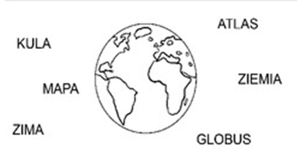

4. Wpisz w pustych polach pierwsze litery z nazw obrazków. Odczytaj hasło.
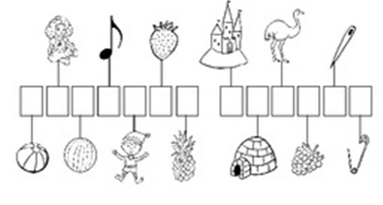
5. Otwórz plik komiks edukacyjny. Opowiedz historię w nim przedstawioną.
6. Oblicz i pokoloruj.
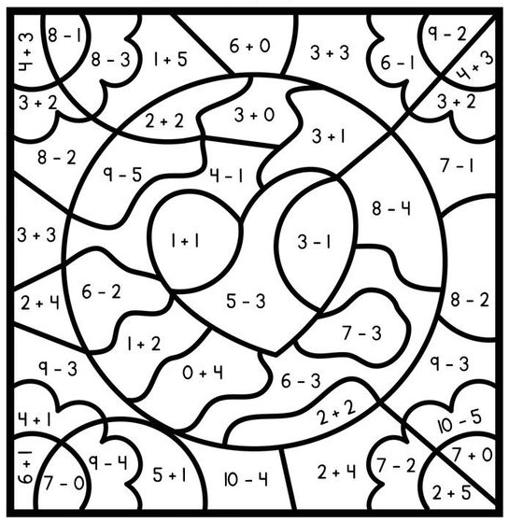
2 – różowy
5 – pomarańczowy
3 – niebieski
6 – fioletowy
4 – zielony
7 – żółty
7. Otwórz plik „Gdzie chciałbyś mieszkać’ i wykonaj polecenie.

